Поехал мужик в город за овсом для лошади. Только что выехал из деревни, лошадь стала заворачивать назад к дому. Мужик ударил лошадь кнутом. Она пошла и думает про мужика: «Куда он, дурак, меня гонит; лучше бы домой».Не доезжая до города, мужик видит, что лошади тяжело по грязи, своротил на мостовую, а лошадь воротит прочь от мостовой. Мужик ударил кнутом и дёрнул лошадь; она пошла на мостовую и думает: «Зачем он меня повернул на мостовую, только копыта обломаешь. Тут под ногами жёстко».
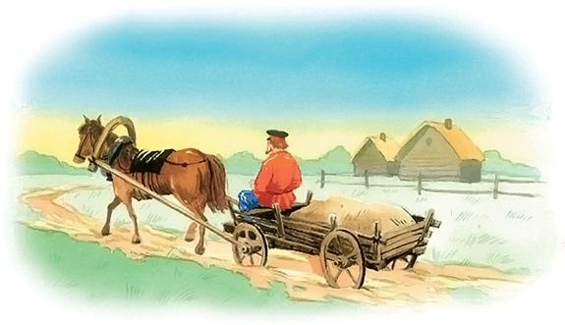
Мужик подъехал к лавке, купил овса и поехал домой. Когда приехал домой, дал лошади овса. Лошадь стала есть и думает: «Какие люди глупые! Только любят над нами умничать, а ума у них меньше нашего. О чём он хлопотал? Куда-то ездил и гонял меня. Сколько мы ни ездили, а вернулись же домой. Лучше бы с самого начала оставаться нам с ним дома; он бы сидел на печи, а я бы ела овёс».

